- Creación de la base de datos por medio de dbdiagram.io
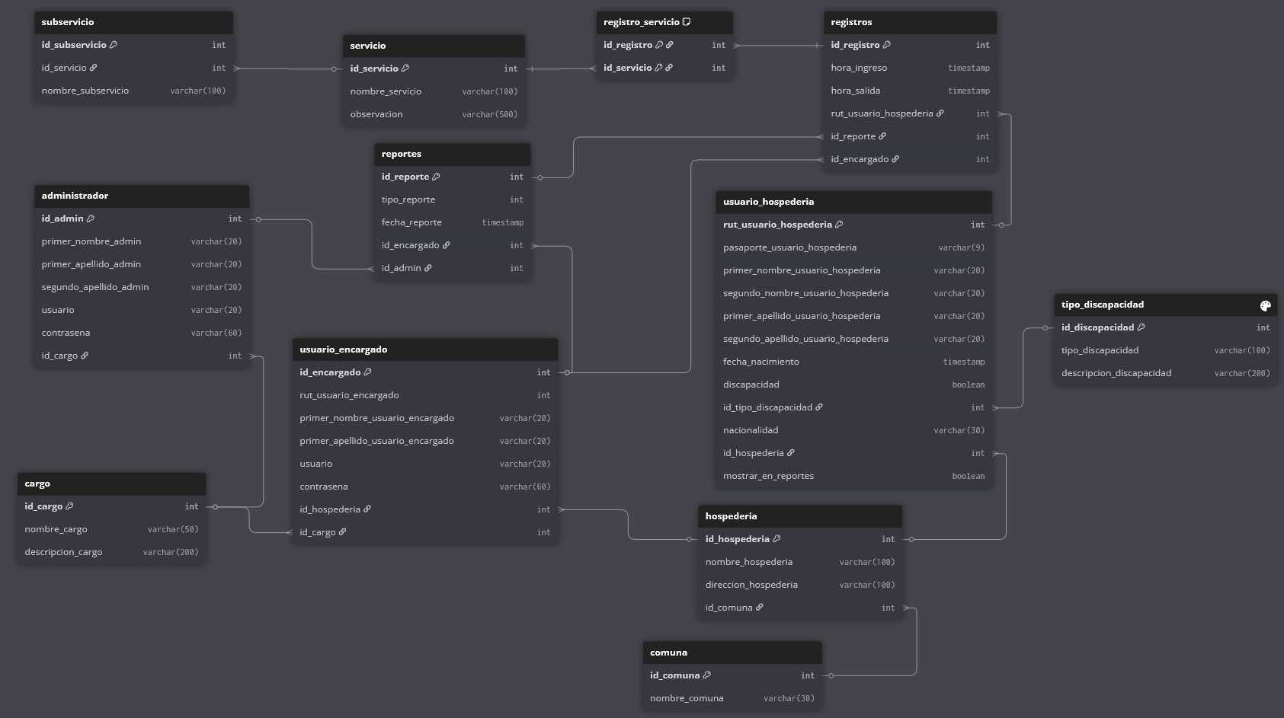

- Arquitectura
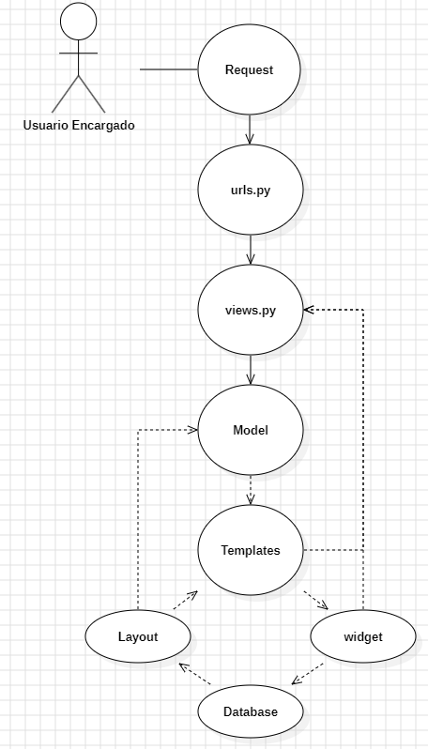

- Diagrama de caso de uso
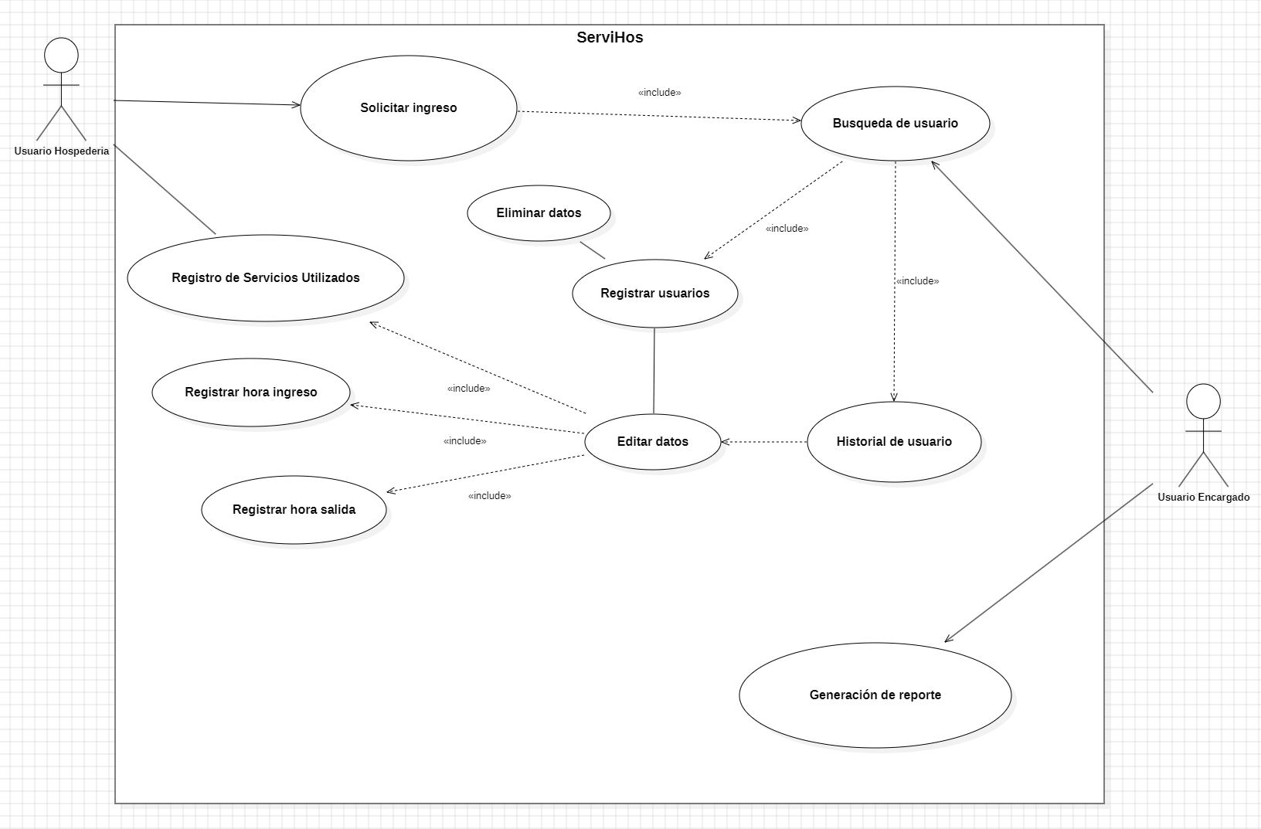

Inicio al arrancar el proyecto
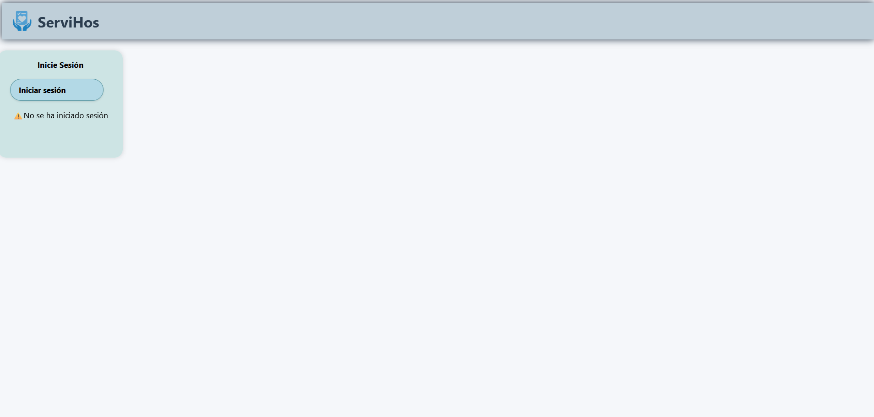

- Login
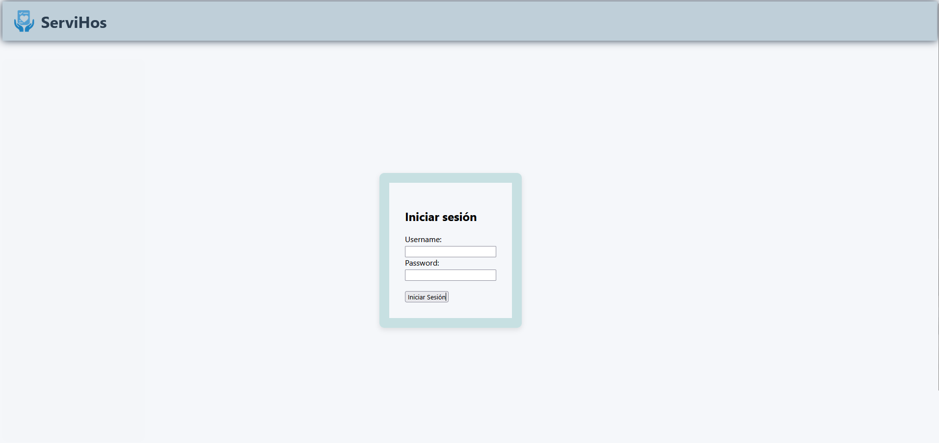
- ADMINISTRADOR
- Inicio de sesión
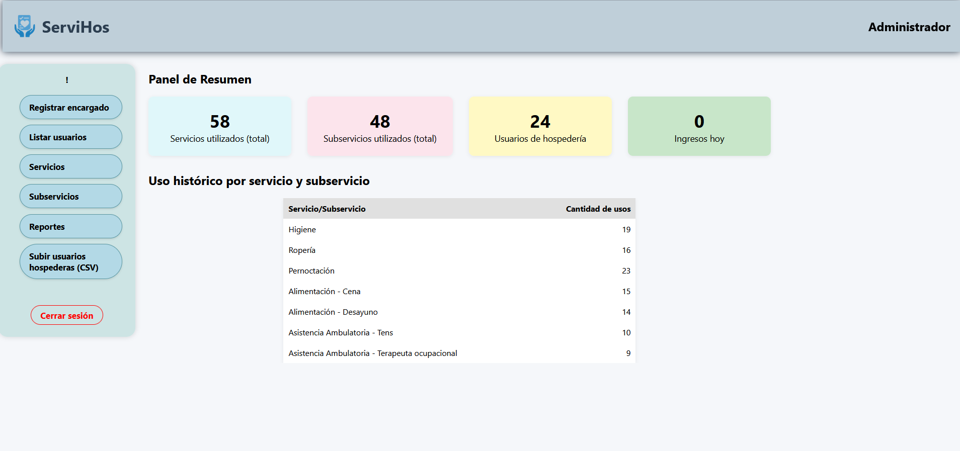

- Registrar encargado
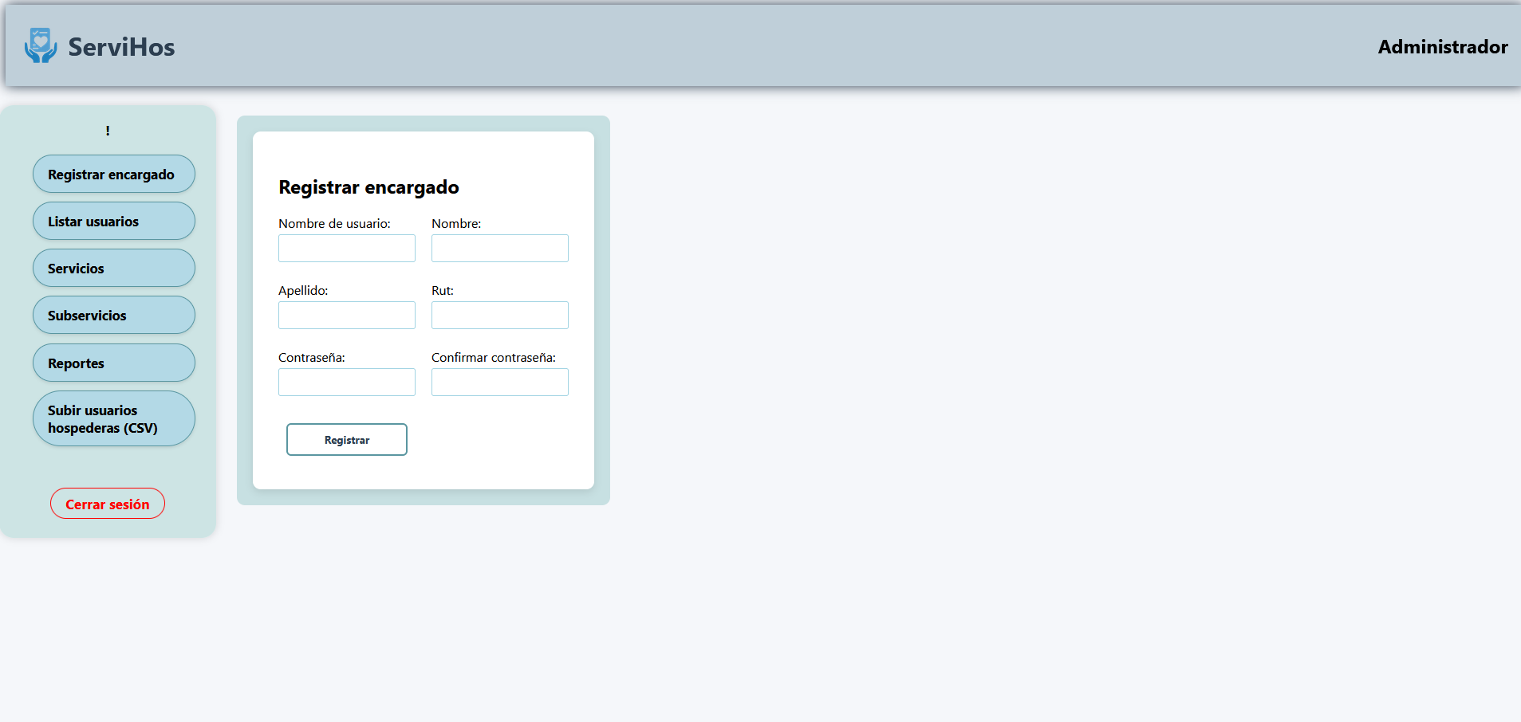
- Listado de encargado con encargado ya registrado
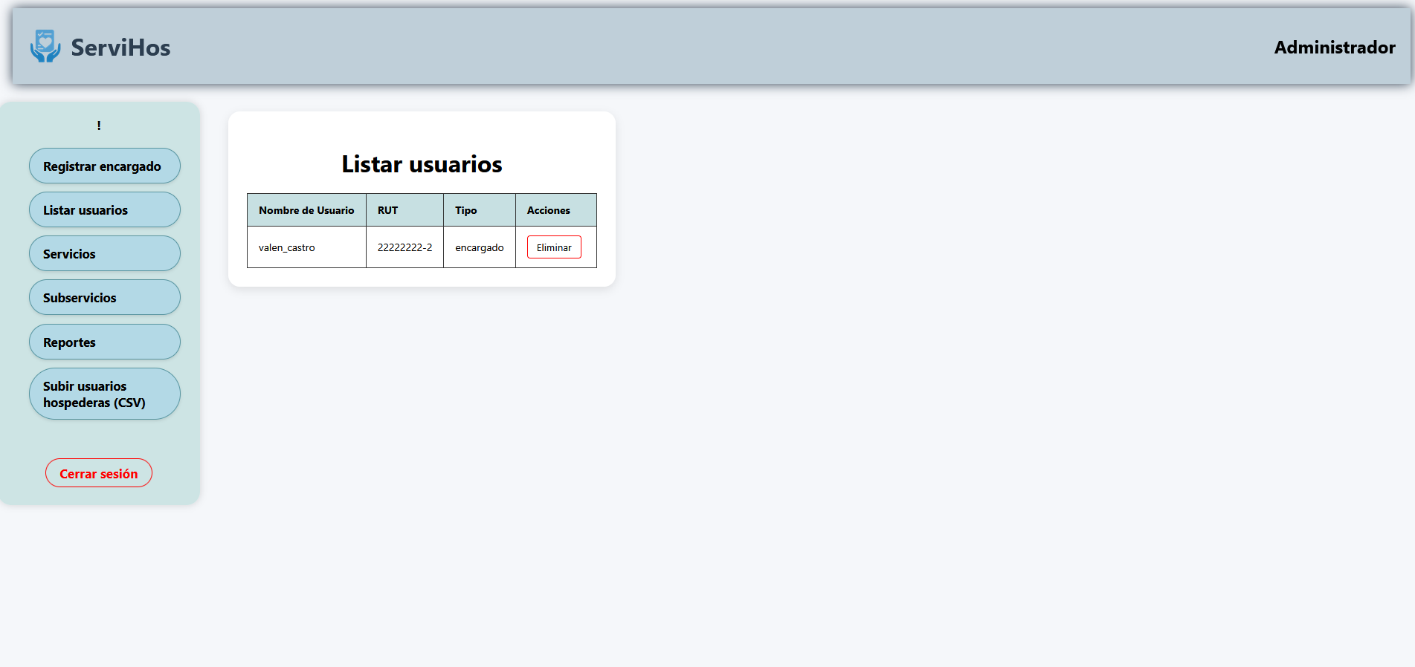

- Registro de servicios
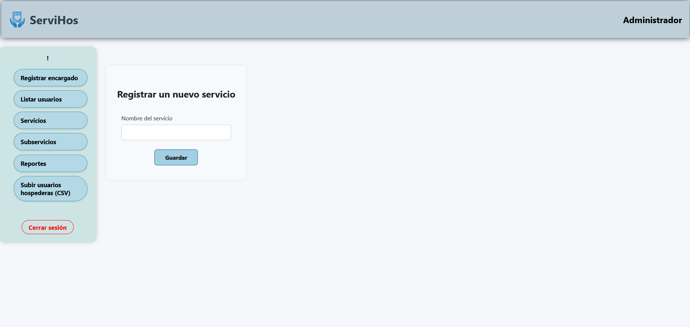

- Listado de servicios registrados
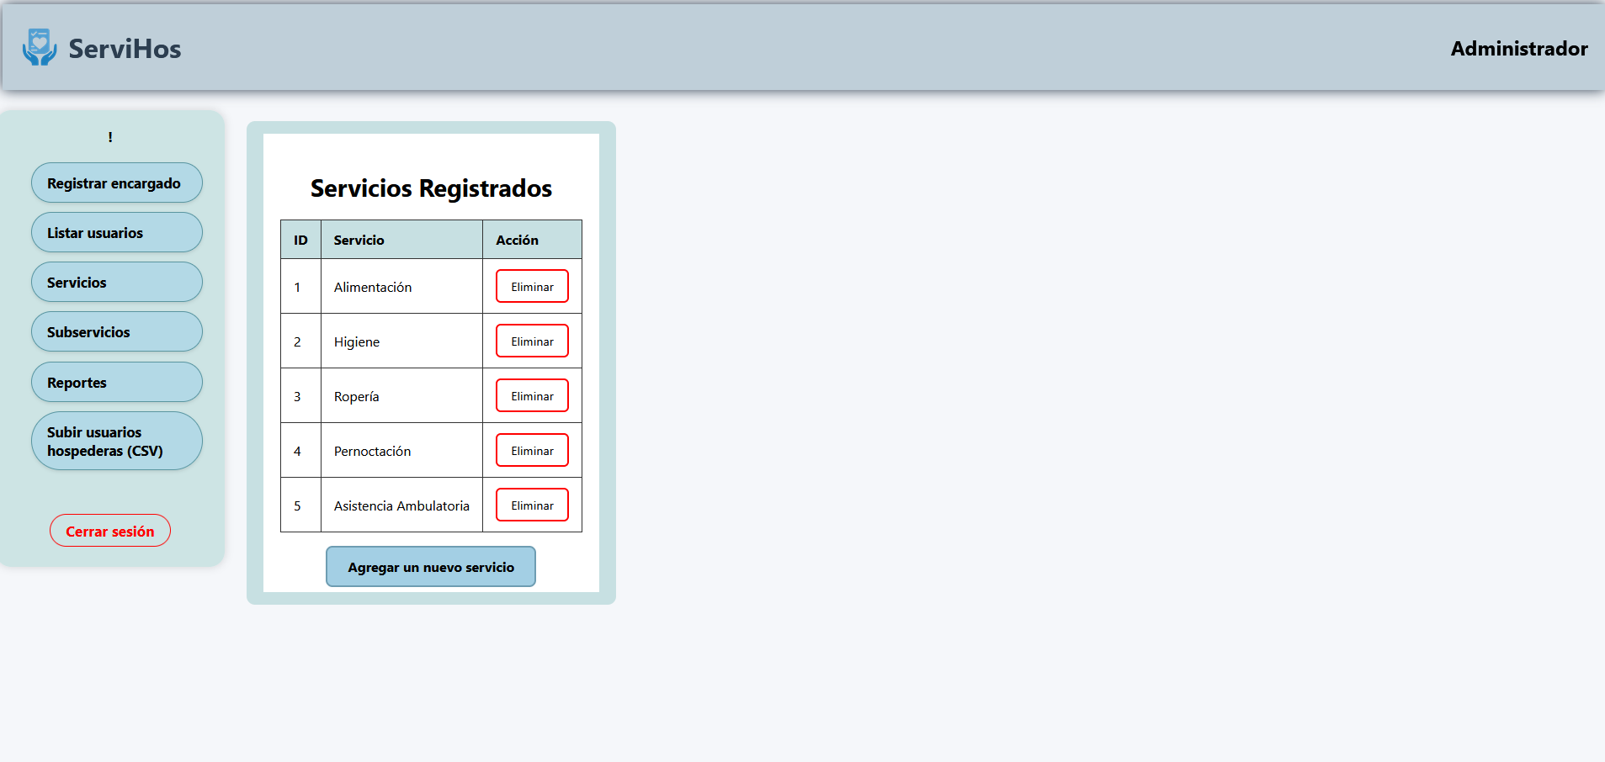

- Registro de subservicio ligado al servicio correspondiente
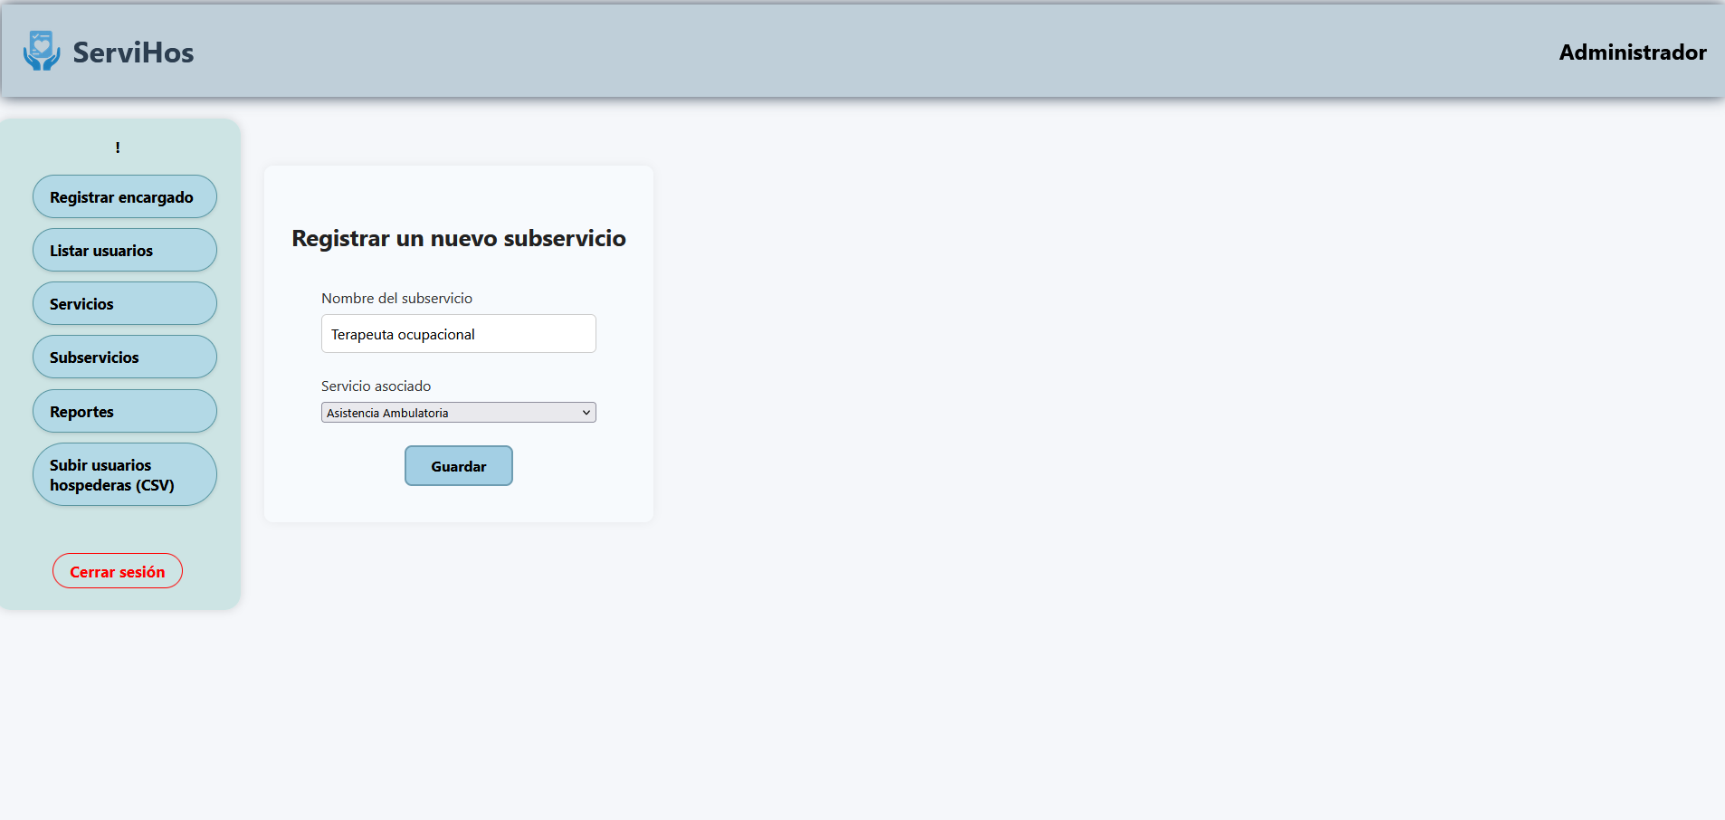
- Listado de subservicios registrados
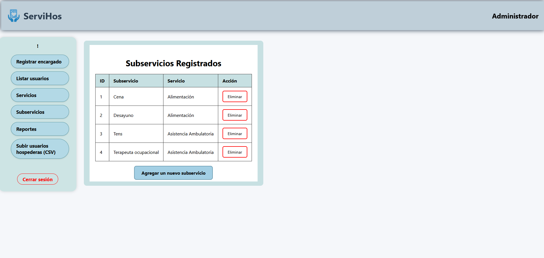

- Subida de archivo csv con usuarios de hospedería que fueron registrados con anterioridad
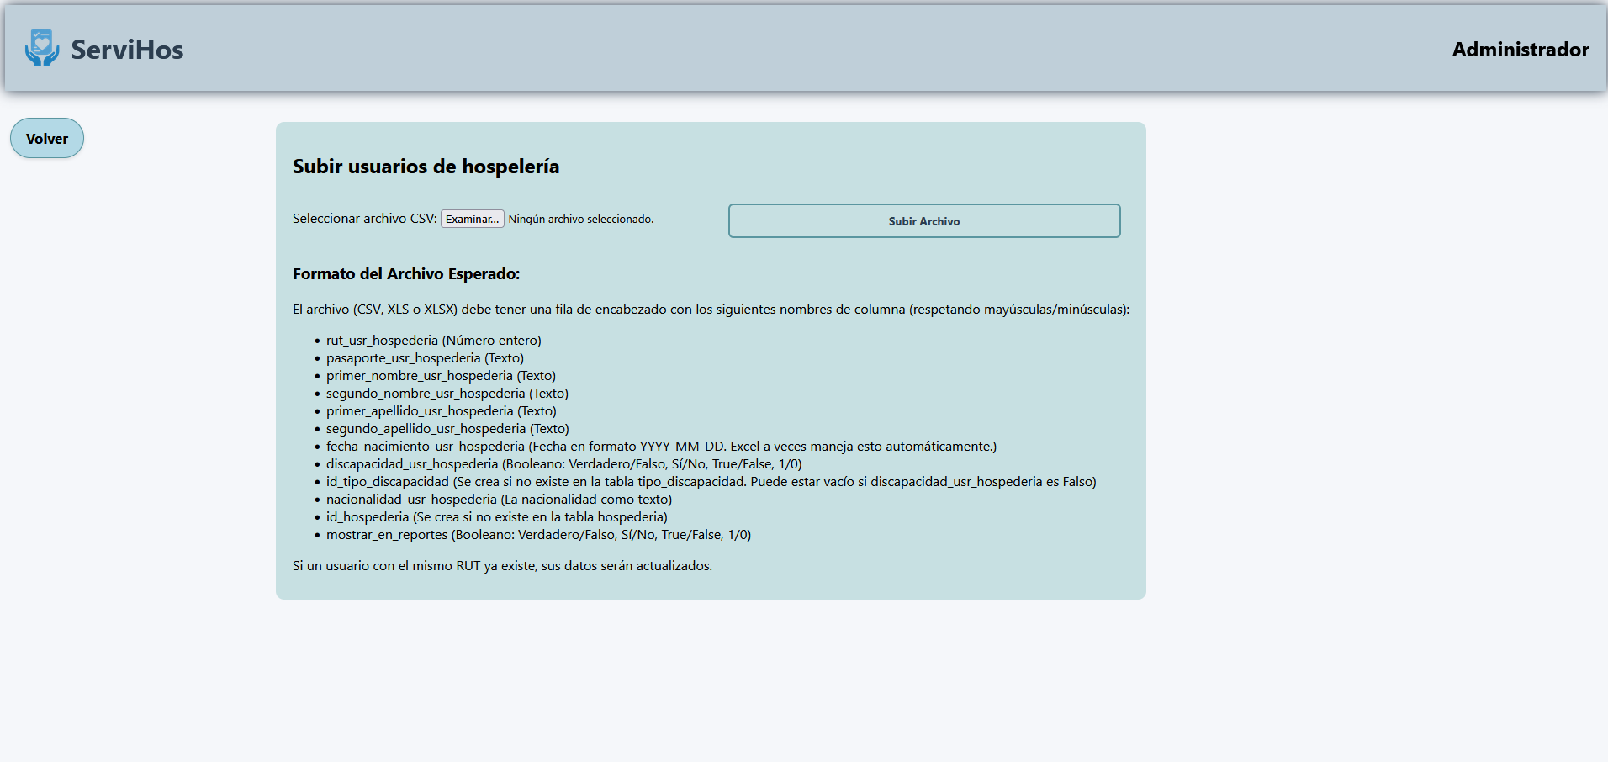

- Visualización antes de generar un reporte de conteo total de servicios y subservicios, ya sea por margen de fechar o de ámbito general (ESTE PUEDE HACERLO TANTO ENCARGADO COMO ADMINISTRADOR)
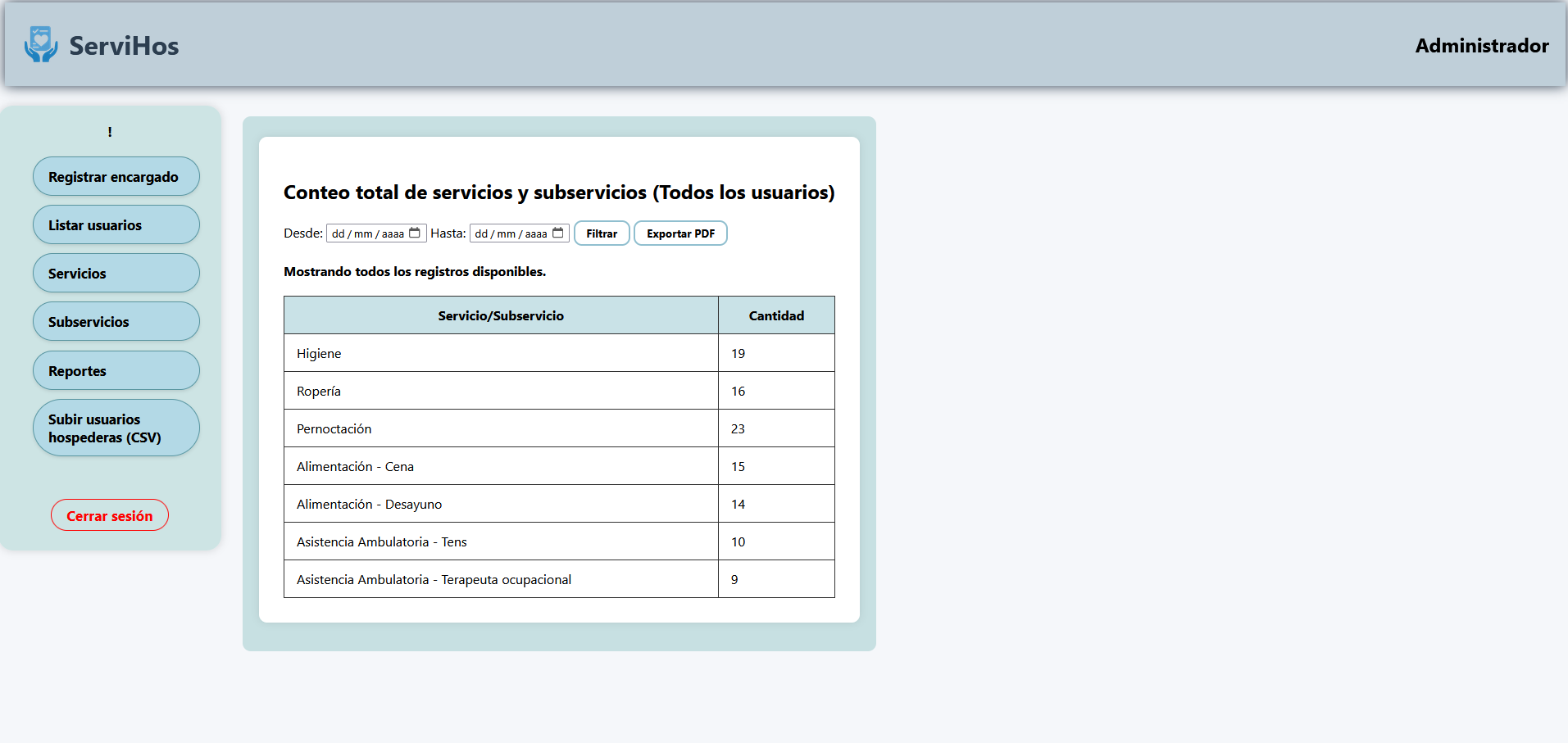
- Generación de reporte en formato pdf
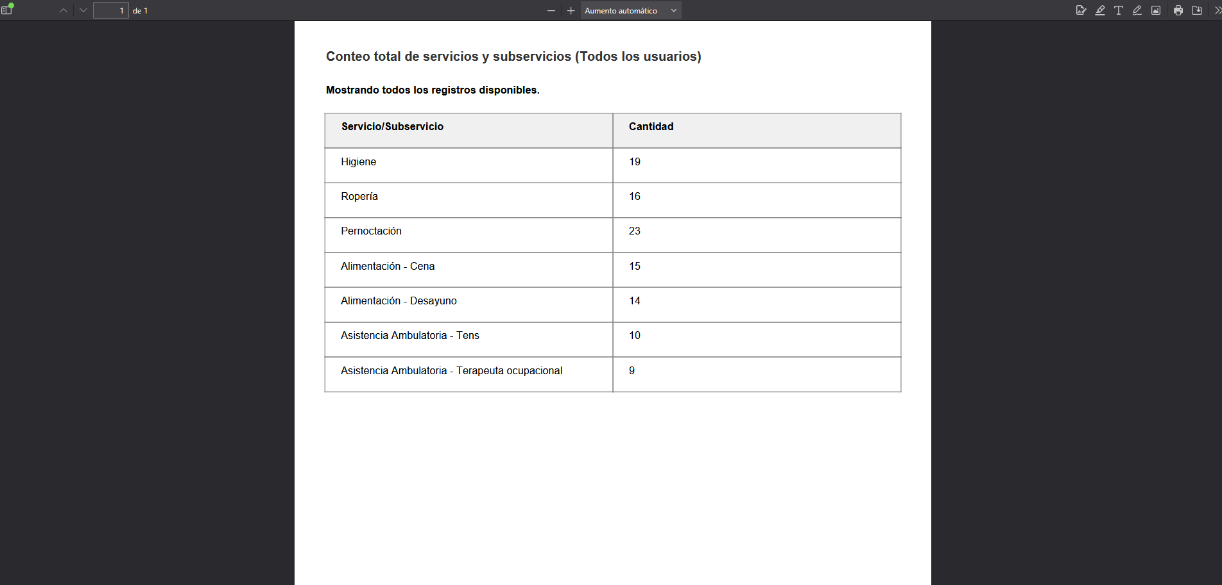

- ENCARGADO
- Vista del home del encargado
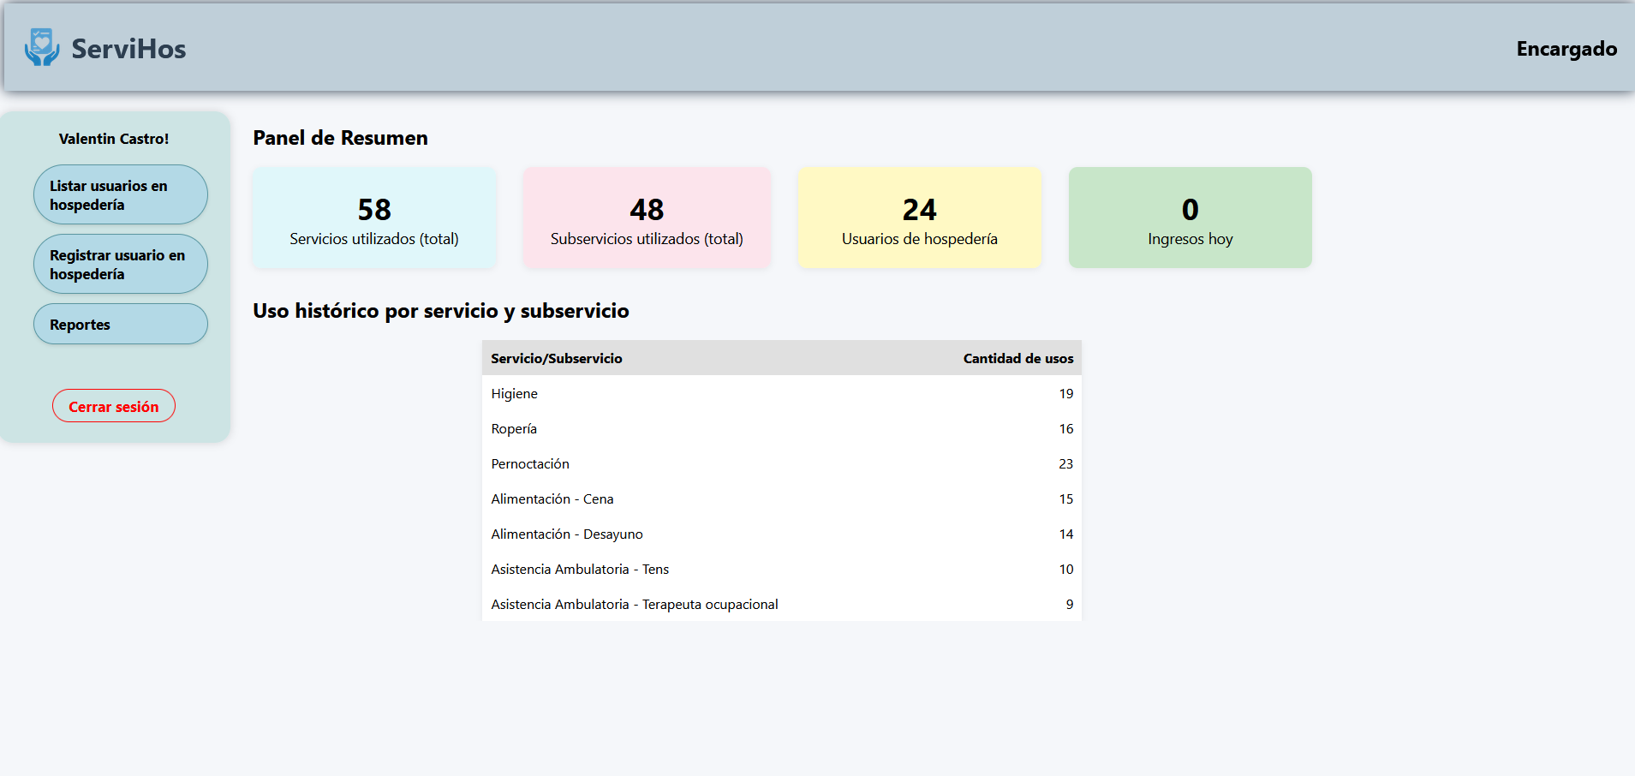

- Listado de usuarios previamente cargados por el csv que subio el administrador
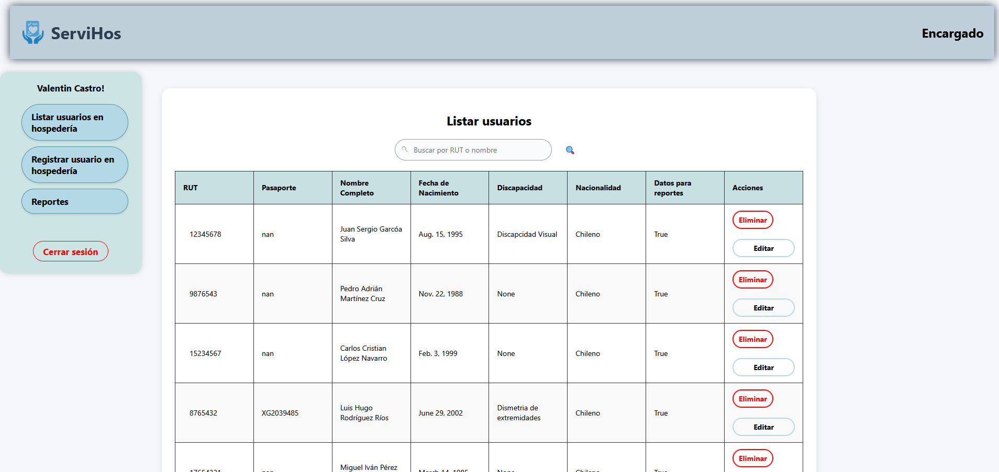

- Confirmación antes de eliminar un usuario de hospedería que ya fue registrado
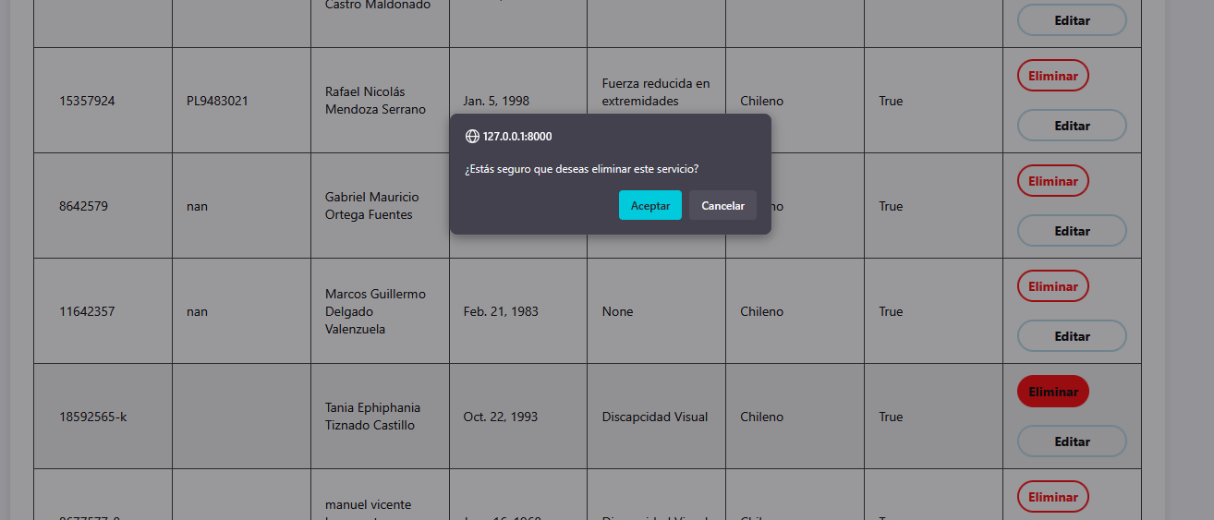

- Registro de usuario de hospedería
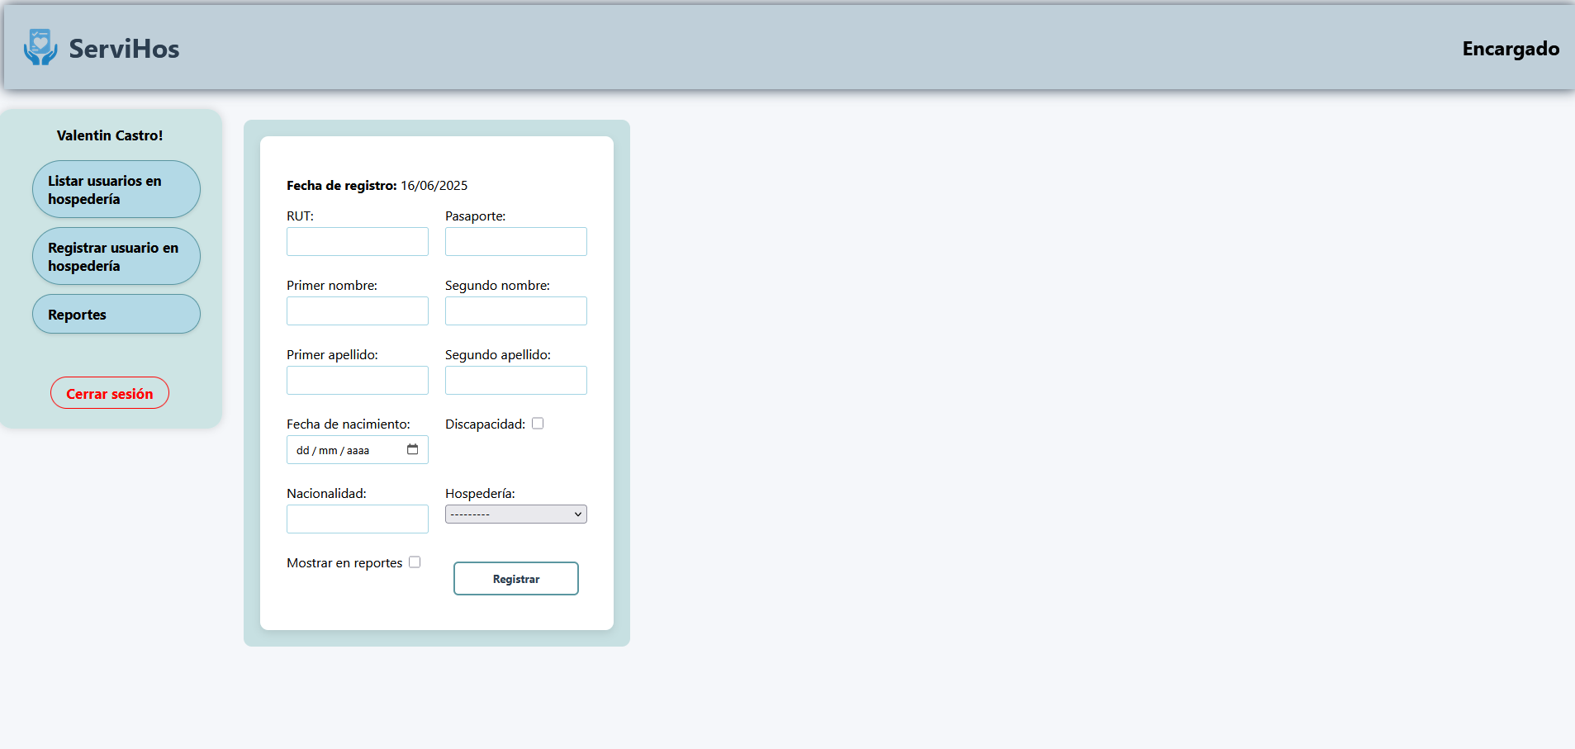

Se ve que pide que sea un rut
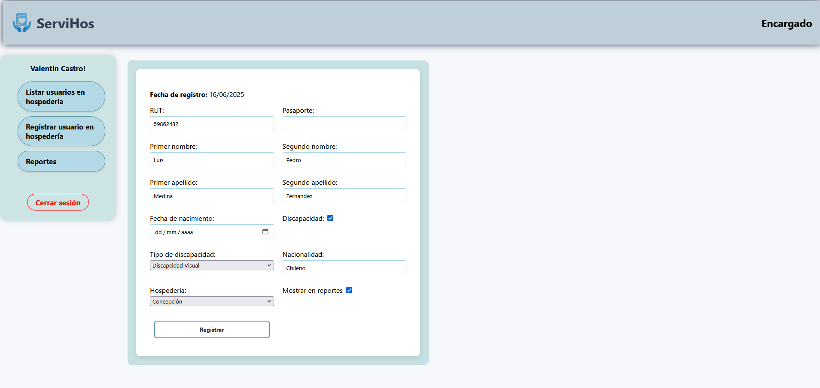
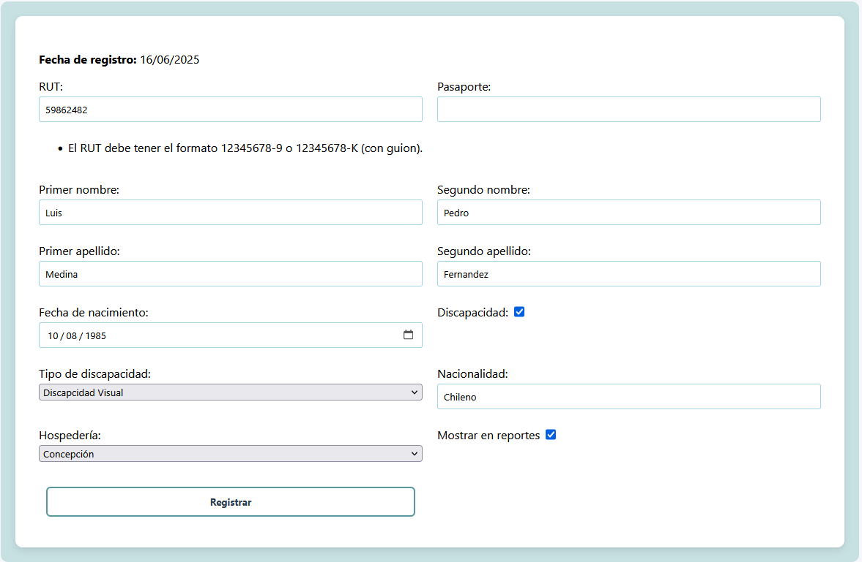

- Perfil de usuario de hospedería registrado
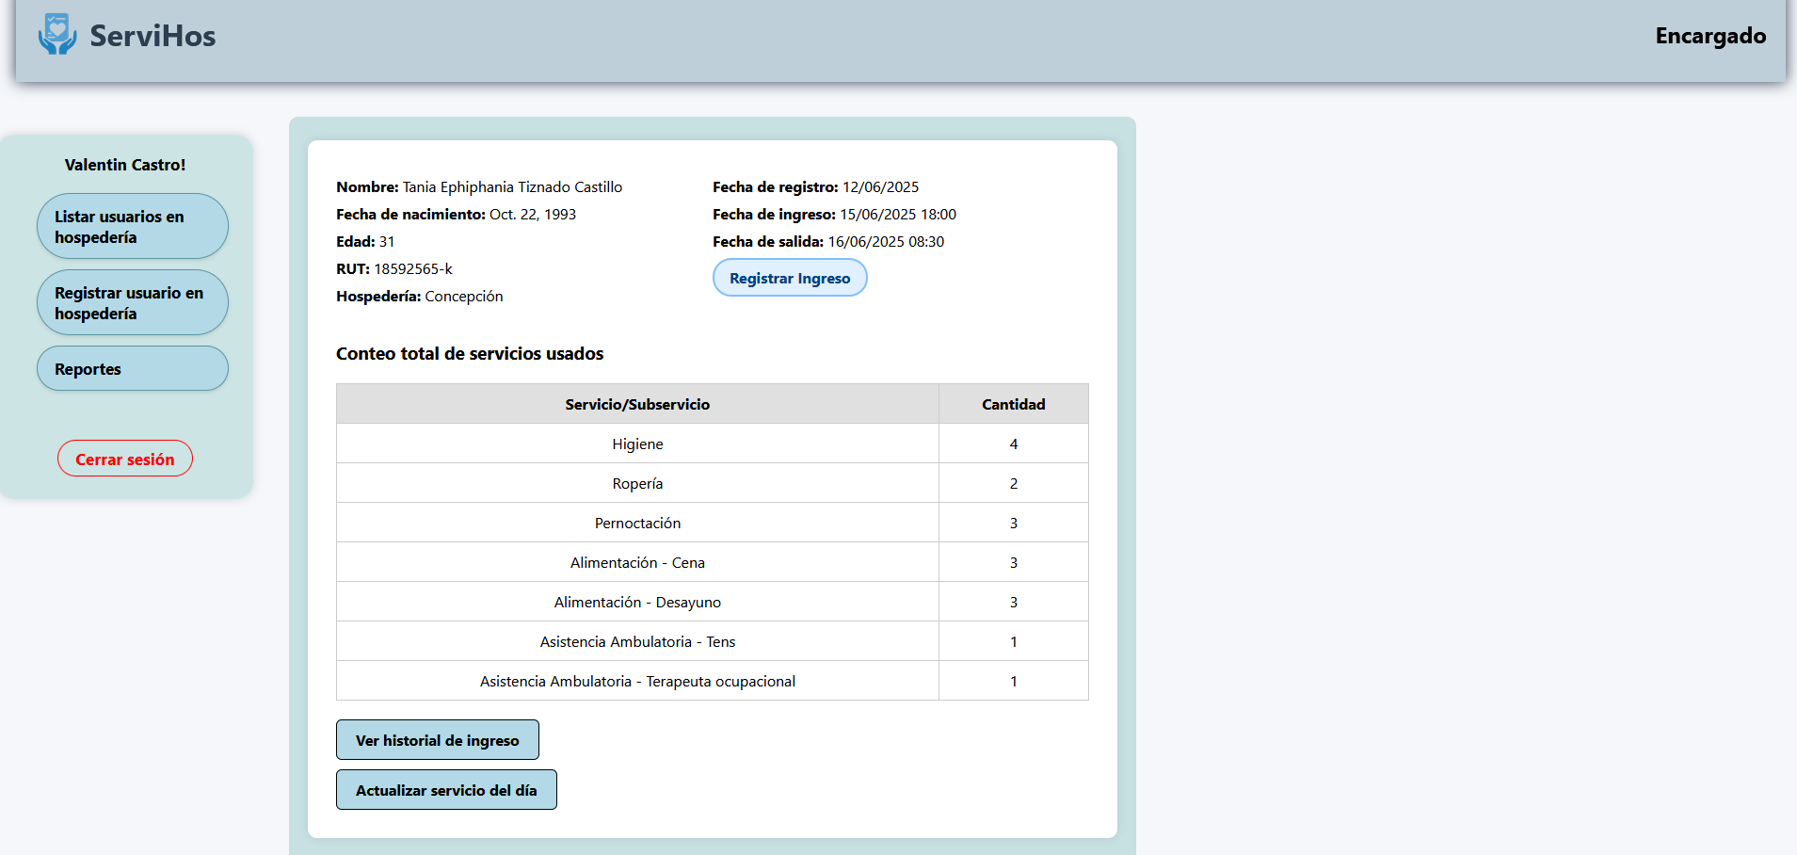

- Registrar ingreso con selección de los servicios y subservicios requeridos (pernoctación es de carácter obligatorio) y si selección uno y/o ambos subservicios de Asistencia Ambulatoria de realiza una observación en caso de requerir algún medicamento, el cual se almacena para la futura escalabilidad del sistema.
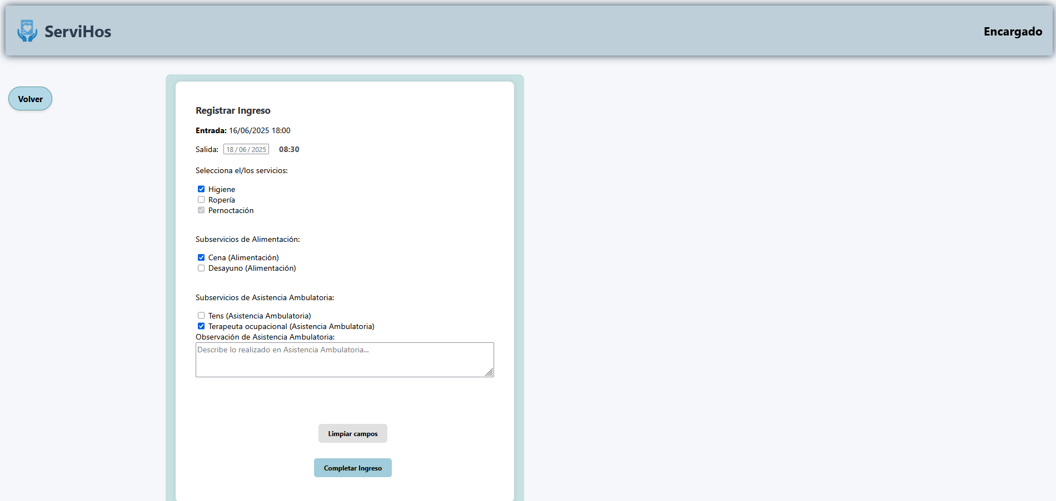

- Perfil de usuario de hospedería ya ingresado a la hospedería con los datos actualizados
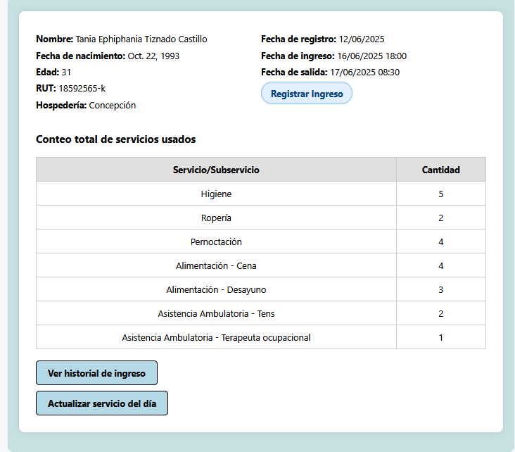

- Actualización de servicios/subservicios de usuario de hospedería ingresador en el día
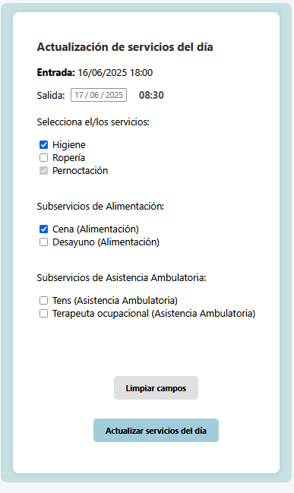

- Historial de los servicios/subservicios del usuario de hospedería previa generación de reporte
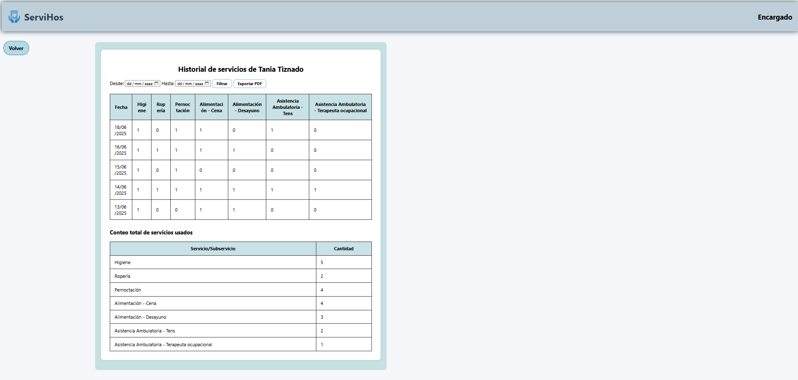

- Visualización previa generación de reporte con fechas asignadas
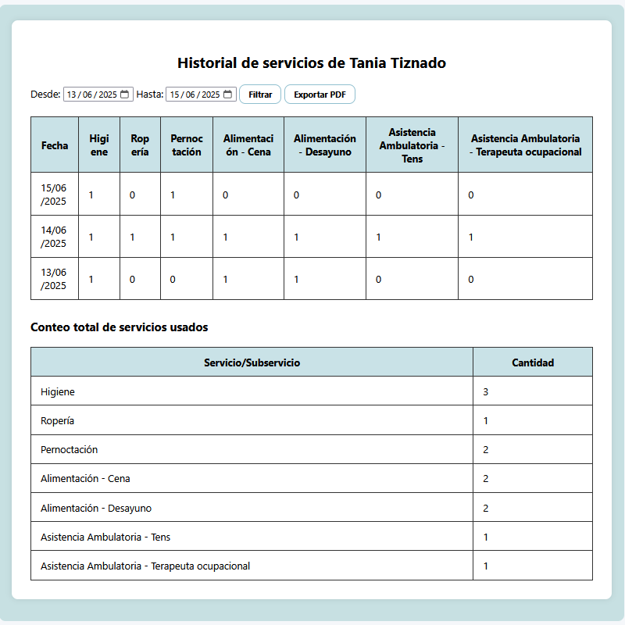

- Generación de archivo pdf de los servicios/subservicios del usuario de hospedería
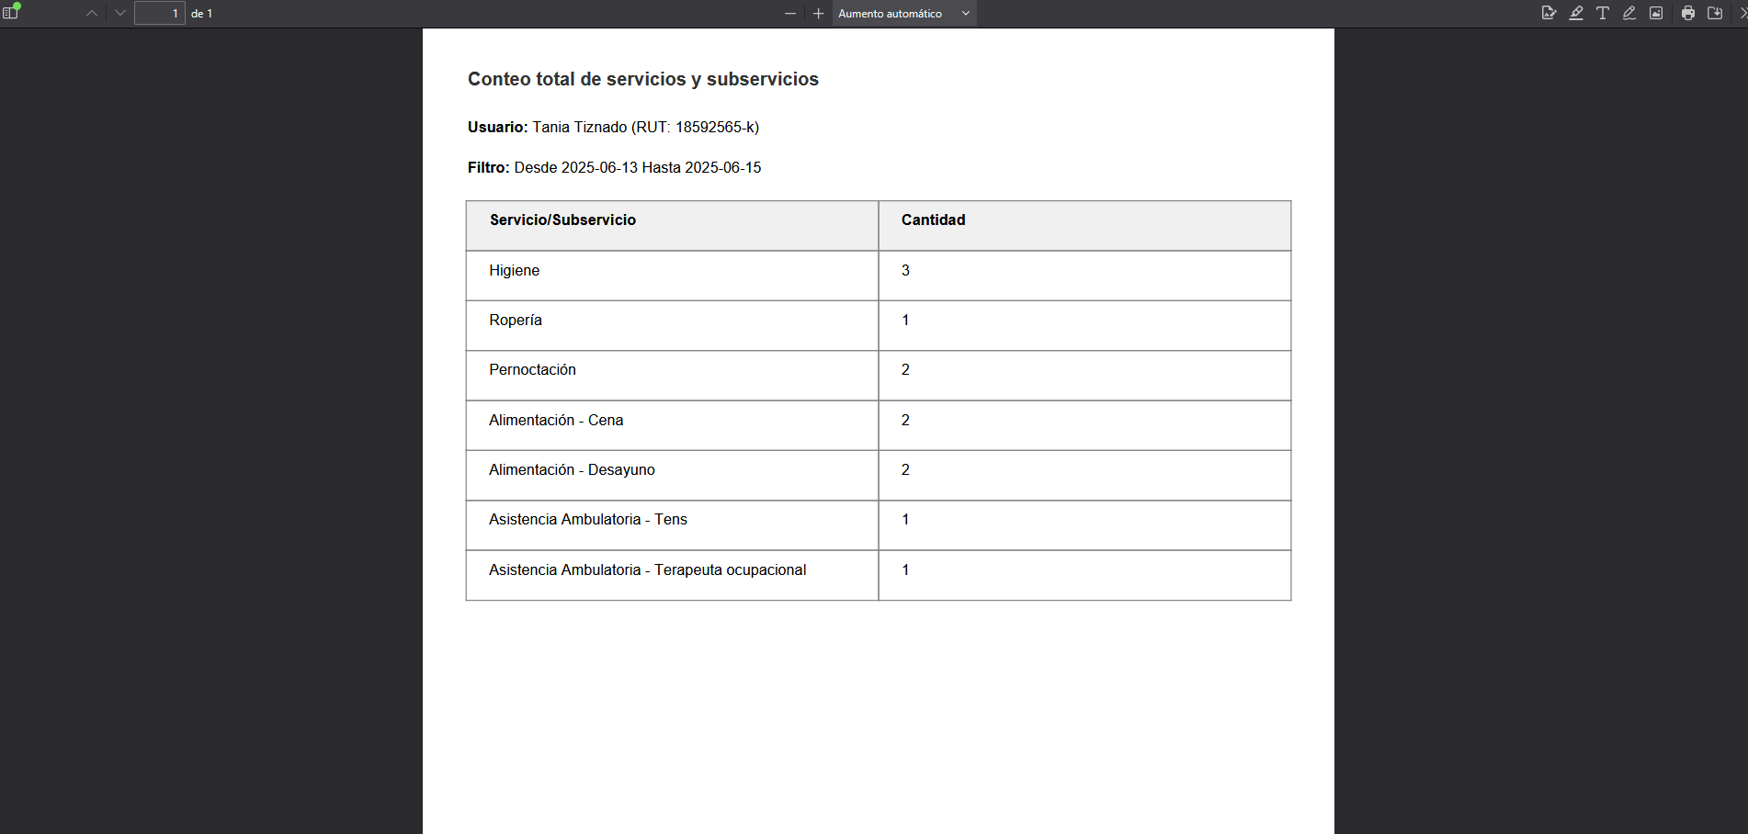
- Al presionar el botón de reporte te dirigira a poder generar el reporte general (es el mismo que realiza el administrador)
